

**Wydział Nauk   
Informatyczno-Technologicznych**

**Projekt zaliczeniowy z   
Inżynierii Oprogramowania**

Temat: System ewidencji urlopów i obecności pracowników

Prowadzący: Przemysław Grabowski

Wykonujący projekt: Arkadiusz Kowalczyk  
Studia niestacjonarne I stopnia  
Kierunek: Informatyka  
Semestr: IV, grupa: praca samodzielna   
Data: 18.05.2025r

Numer indeksu: 1403

Spis treści

1. Opis projektu. 2

2. Wykorzystane technologie 2

3. Funkcjonalności. 2

4. Struktura katalogów projektu. 3

5. Testy jednostkowe. 3

6. Uruchamianie aplikacji. 3

7. Diagram czynności. 4

8. Diagram przypadków użycia. 5

9. Diagram klas. 5

10. Diagram sekwencji dla roli pracownik. 6

11. Diagram sekwencji dla roli kierownik. 6

# Opis projektu.

Celem projektu było stworzenie aplikacji webowej umożliwiającej ewidencję wniosków urlopowych i obecności pracowników. Aplikacja zawiera moduły logowania, składania wniosków, ich zatwierdzania przez kierownika oraz wyświetlania historii.

# Wykorzystane technologie

* Python 3
* Flask
* SQLite
* HTML (Jinja2 Templates)
* unittest (testy jednostkowe)

# Funkcjonalności.

Aplikacja zawiera następujące funkcje:

* Logowanie użytkownika z rozróżnieniem ról (pracownik/kierownik)
* Składanie wniosków urlopowych
* Przeglądanie własnych wniosków
* Panel kierownika do zatwierdzania/odrzucania wniosków
* Dynamiczne menu zależne od roli użytkownika

# Struktura katalogów projektu.

PS6/  
├── app.py  
├── auth.py  
├── leave.py  
├── database.py  
├── attendance.py  
├── models.py  
├── templates/  
│ ├── base.html  
│ ├── index.html  
│ ├── login.html  
│ ├── leave_request.html  
│ ├── my_requests.html  
│ └── manager_requests.html  
└── tests/  
 ├── test_auth.py  
 ├── test_leave.py  
 └── test_approve_reject.py

# Testy jednostkowe.

Dla kluczowych funkcji przygotowano testy jednostkowe przy użyciu biblioteki unittest. Testowane funkcje obejmują m.in. rejestrację, logowanie, składanie wniosku, zatwierdzanie i odrzucanie.

# Uruchamianie aplikacji.

1. Katalog aplikacji dostępny na github pod adresem:
2. Uruchom plik app.py poleceniem „python app.py”
3. Wejdź w przeglądarce na <http://127.0.0.1:5000>
4. Zaloguj się jako „pracownik” (hasło: haslo123) lub „kierownik” (hasło: admin123)

# Diagram czynności.

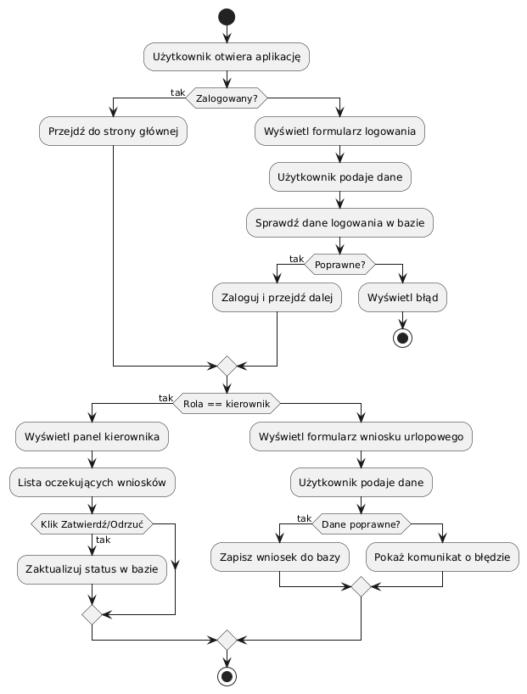

# Diagram przypadków użycia.

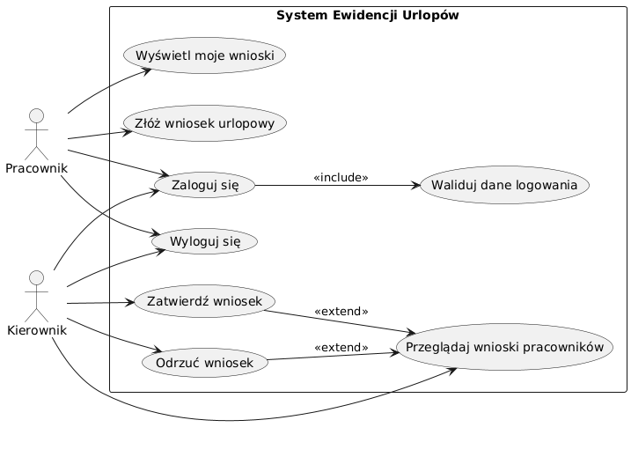

# Diagram klas.

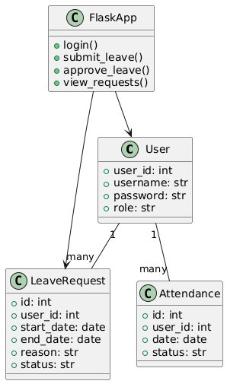

# Diagram sekwencji dla roli pracownik.

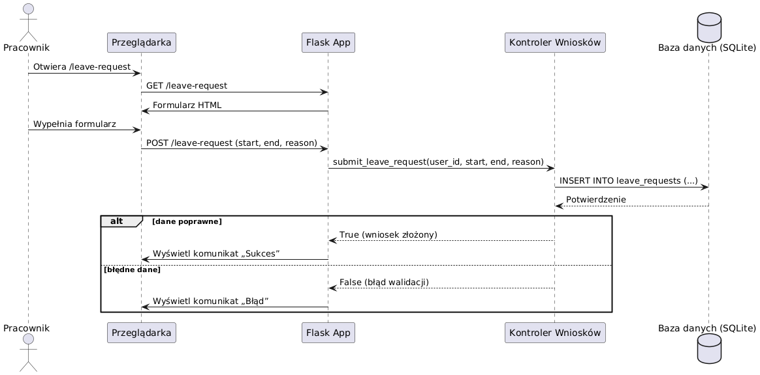

# Diagram sekwencji dla roli kierownik.

